湖北晋楚科技发展有限公司

空气微站使用说明书

2025年3月1日

目 录
1．菜单及状态 4
1.1菜单栏 4
1.2状态栏 5
2．产生台账 5
2.1条件搜索及导出 5
2.2产生台账申报 5
2.3标签打印 6
2.4台账撤销 8
3．入库台账 8
3.1条件搜索及导出 9
3.2入库台账申报 9
3.3入库台账批量申报 9
3.4台账撤销 10
4．转移出库 10
4.1条件搜索及导出 11
4.2转移出库申报 11
4.3台账撤销 12
5．自处置出库 12
5.1条件搜索及导出 13
5.2自处置出库申报 13
5.3台账撤销 14
6．统计 14
7.用户登录及管理 15
7.1用户登录 15
7.2注销登录 15
7.3修改密码 15
8.系统配置 16
8.1用户配置 16
8.2企业信息配置 17
8.3废物信息配置 17
8.4生产设施信息配置 18
8.5贮存设施信息配置 18
8.6自处置设施信息配置 19
8.7转移情况信息配置 19
8.8串口配置 20
8.9包装去皮配置 20
8.10打印配置 21
8.11默认参数配置 22
8.12系统参数配置 23
9.帮助 23
9.1危险废物各环节记录表 23
9.2帮助文档 24
9.3网络测试 24
9.4关于系统 25
10.快捷扫码识别 25
11.主题切换 25
12.退出系统 25

空气微站是一种用于环境监测的便携式设备，主要用于实时采集和分析空气质量数据。它们通常配备多种传感器，可以对空气中的颗粒物、气体成分以及气象参数进行监测。以下是关于空气微站的详细介绍，包括其功能和采集的数据类型。

1．管理界面
空气微站通电，进入LED显示屏，默认进入主界面（未登录）。
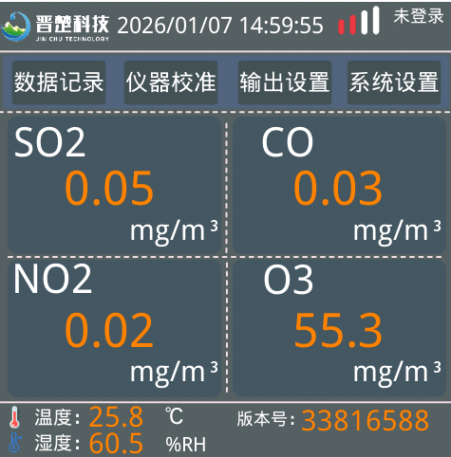
图1 显示屏默认界面
主界面主要包括6个部分：登录界面，数据记录，仪器校准，输出设置，系统设置以及采集数据显示。登录功能登录后即可进行控制操作；数据记录功能可以记录过往时间内的采集数据；仪器校准可用于长时间使用后数据不准确的校准；输出设置；系统设置可以设置传感器及主控系统的各种上传数据，采集数据等

1.1登录界面
登录界面位于显示屏的右上角，默认情况下是未登录状态，通过显示屏触摸点击即可进入账号密码输入功能。如下图（图2）。
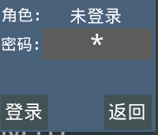
图2 登录界面
通过点击密码，输入对应的密码，即可进行登录，登录成功（密码正确）后显示如图3，登录分为操作员与管理员两种，操作员的权限仅限于查看TSP等采集因子的参数，管理员可以进行打包HJ212协议数据等设置的更改。登录失败（密码错误）后显示如图4
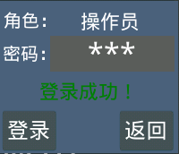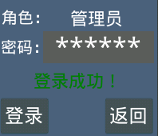
图3 登录界面
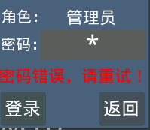
图4 登录界面

1.2数据显示功能
数据主显示为四宫格，一帧图片显示四个采集数据，第一帧包括TSP，PM1,PM2.5,PM10共四个因子的数据，LED显示屏的底部也显示两个采集数据，包括为温度以及湿度，最后区域为LED屏幕程序的版本号，管理员左侧为DTU的网络信号，DTU网络信号分为四个等级，信号最差为红色，信号最好为绿色，如（图5）信号较差，（图6）信号较好
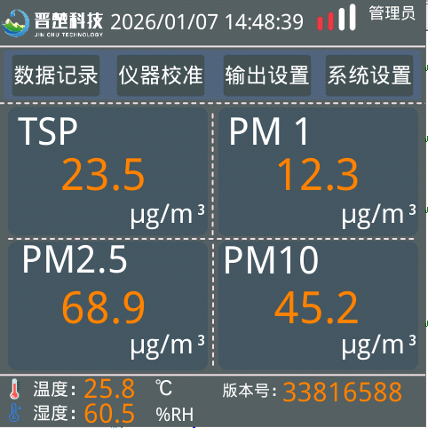
图5 显示屏数据屏显（信号较差）
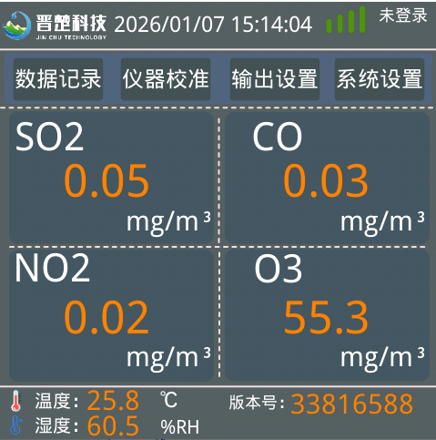
图6 显示屏数据屏显（信号较好）
屏幕刷新的方式分为两种方式，其中第一种为自动刷新模式，每次刷新时间为1分钟，1分钟之后会进入下一个页面，其他显示相同，不同的是采集因子的显示不同,第二帧显示的因子为风速，风向，噪声，大气压强，如（图7），1分钟后进行最后一次刷新，显示因子为SO2,CO,NO2,O3，（图8）循环结束，重新循环回主界面。
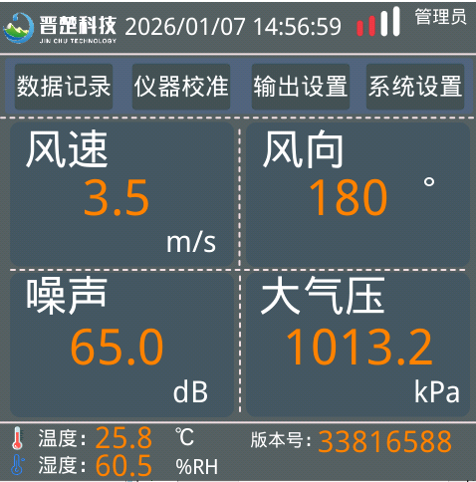
图7 显示屏数据屏显（风速、风向、噪声、大气压强）
图8 显示屏数据屏显（SO2、CO、NO2、O3）

2．功能设置
点击第二行第一项数据记录功能，数据记录功能可以记录包括采集数据在内的各项数据参数，记录时间为一个月以内的各种采集数据
图4 产生台账
产生台账模块包括搜索及台账申报两个功能，搜索可以基于搜索条件对历史产生台账数据进行追溯搜索，并可将搜索结果以Excel的格式导出。产生台账申报将会基于废物信息、生产设施以及重量等信息新增一条产生台账数据记录。

2.1数据记录功能
搜

图5 查询筛选栏

2.2仪器校准功能
点

图6 产生台账申报

2.3输出设置功能
产

2.4系统设置功能
假

3．远程控制功能
通过

图9 入库台账
入库

3.1远程读取数据功能
搜

图10 查询筛选栏

3.2远程读取配置信息功能
在

图11 入库台账申报

3.3远程修改配置信息
在

图12 入库台账批量申报

3.4远程标定功能
假

4．数据监测
目前空气微站支持全部总共14个因子的实时数据监控，对14个因子的小时数据，天数据进行检测，包括TSP,PM1,PM2.5,PM10,风速，风向，温度，湿度，大气压强，噪声，SO2,NO2,CO2,O3（TVOC版本可采集TVOC气体）。
下列是各个采集气体的相关参数：
- 技术参数：
- 检测气体：
- 检测范围：
- 分辨率：
- 显示方式：
- 检测精度:
- 响应时间：1分钟更新
- 技术参数：
- 检测气体：
- 检测范围：
- 分辨率：
- 显示方式：
- 检测精度:
- 响应时间：3分钟更新

